Documento assinado digitalmente por: DIOGO GONÇALVES
Para ValidarFormularioAssedio a(s) assinatura(s) ou baixar o original acesse https://cia.tjmt.jus.br/publico/ValidarDocumento e utilize o código D2ED739F

ESTUDO TÉCNICO PRELIMINAR

- NECESSIDADE DA CONTRATAÇÃO:

Trata-se de contratação de empresa especializada em serviços de sondagem a percussão (investigação geotécnica) nos terrenos destinados à ampliação de prédios existentes, e ainda construção de novas unidades do Poder Judiciário do Estado de Mato Grosso.
A investigação geotécnica, além de permitir a identificação de características geométricas e estruturais que podem condicionar determinadas soluções, fornece também parâmetros fundamentais para a elaboração do projeto estrutural (definição do tipo de fundação) e análises das características do local.
Estes serviços são fundamentais para estudar as condições geológicas do terreno e obter os dados necessários para a elaboração dos projetos estruturais de ampliação e construção de novos Fóruns ou outras unidades de interesse do Poder Judiciário.
Por fim, tal contratação justifica-se em virtude da necessidade de atender ao Planejamento Estratégico do TJMT, bem como atender ao Plano de Obras, que visa garantir infraestrutura física apropriada às atividades judiciais deste Tribunal, promovendo instalações adequadas aos magistrados, servidores e usuários.

Documento assinado digitalmente por: DIOGO GONÇALVES
Para ValidarFormularioAssedio a(s) assinatura(s) ou baixar o original acesse https://cia.tjmt.jus.br/publico/ValidarDocumento e utilize o código D2ED739F

ALINHAMENTO ENTRE A DEMANDA E O PLANEJAMENTO ESTRATÉGICO DA INSTITUIÇÃO

A contratação encontra-se respaldada no planejamento do Tribunal, em especial, no programa de aprimoramento do suporte e da gestão organizacional do Poder Judiciário, visando a melhoria das edificações.

Plano de diretrizes e metas 2022-2023:
https://gestaoestrategica.tjmt.jus.br/pagina/63c9cb82526d9d001b22ccdf

Documento assinado digitalmente por: DIOGO GONÇALVES
Para ValidarFormularioAssedio a(s) assinatura(s) ou baixar o original acesse https://cia.tjmt.jus.br/publico/ValidarDocumento e utilize o código D2ED739F
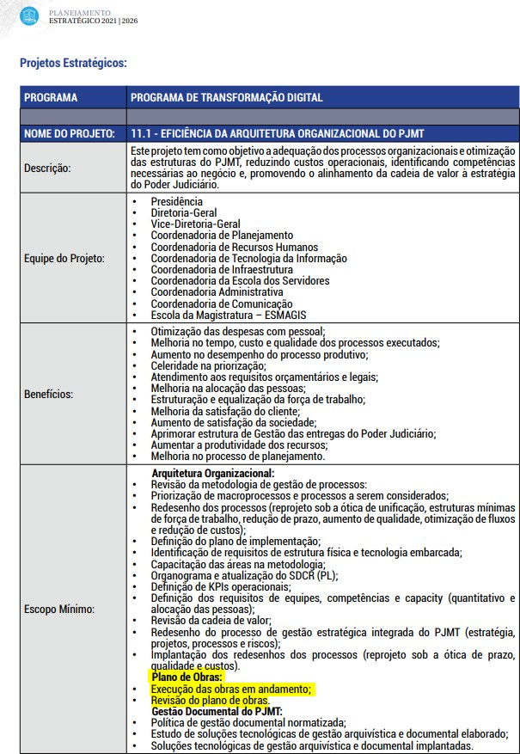

Planejamento Estratégico Participativo 2021 – 2026:
https://gestaoestrategica.tjmt.jus.br/pagina/6091ab356fe764001bd6d4df

Documento assinado digitalmente por: DIOGO GONÇALVES
Para ValidarFormularioAssedio a(s) assinatura(s) ou baixar o original acesse https://cia.tjmt.jus.br/publico/ValidarDocumento e utilize o código D2ED739F

REQUISITOS DA CONTRATAÇÃO:

A contratação dos serviços será por meio de licitação na modalidade Pregão Eletrônico, através de Sistema de Registro de Preços, execução pelo regime de Empreitada por Preço Unitário.
Outrossim, vale salientar a vantajosidade de contratação na modalidade de Registro de Preços, que não compromete o orçamento da Administração do TJMT, uma vez que os serviços serão contratados apenas quando se efetivarem as demandas estimadas.
O objeto do presente pleito possui padrão de desempenho e qualidade que podem ser objetivamente definidos mediante especificações usuais de mercado.

ESTIMATIVA DE QUANTIDADES A SEREM CONTRATADAS
Os quantitativos de serviço de execução de furos de sondagem a percussão, de 15m de profundidade, com ensaio SPT, foram estimados em:
COMARCAS | Previsão de ampliação (m²) | Previsão de Furos
ÁGUA BOA | 400,00 | 4
ALTA FLORESTA | 1.200,00 | 8
ALTO ARAGUAIA | 500,00 | 5
ALTO TAQUARI | 320,00 | 4
APIACÁS | 320,00 | 4
BARRA DO GARÇAS | 1.500,00 | 10
BRASNORTE | 320,00 | 4
CAMPINÁPOLIS | 320,00 | 4
CAMPO VERDE | 550,00 | 5
CAMPO NOVO DO PARECIS | 550,00 | 5
CLÁUDIA | 320,00 | 4
COLNIZA | 320,00 | 4
COMODORO | 320,00 | 4
COTRIGUAÇÚ | 320,00 | 4
DIAMANTINO | 850,00 | 7
FELIZ NATAL | 320,00 | 4
GUIRATINGA | 320,00 | 4
ITAÚBA | 320,00 | 4
JUÍNA | 550,00 | 5
JUSCIMEIRA | 320,00 | 4

Documento assinado digitalmente por: DIOGO GONÇALVES
Para ValidarFormularioAssedio a(s) assinatura(s) ou baixar o original acesse https://cia.tjmt.jus.br/publico/ValidarDocumento e utilize o código D2ED739F
MARCELÂNDIA | 320,00 | 4
MATUPÁ | 320,00 | 4
NOVA CANAÃ DO NORTE | 320,00 | 4
NOVA MONTE VERDE | 320,00 | 4
NOVA UBIRATÃ | 320,00 | 4
NOVO SÃO JOAQUIM | 320,00 | 4
PARANAÍTA | 320,00 | 4
POCONÉ | 320,00 | 4
PORTO ESPERIDIÃO | 320,00 | 4
POXORÉU | 320,00 | 4
QUERÊNCIA | 320,00 | 4
RIBEIRÃO CASCALHEIRA | 320,00 | 4
ROSÁRIO OESTE | 500,00 | 5
SÃO JOSÉ DO RIO CLARO | 320,00 | 4
SÃO JOSÉ DOS QUATRO MARCOS | 320,00 | 4
SAPEZAL | 320,00 | 4
SINOP | 1.700,00 | 11
TABAPORÃ | 320,00 | 4
TAPURAH | 320,00 | 4
TERRA NOVA DO NORTE | 320,00 | 4
VERA | 320,00 | 4
VILA BELA DA SANTÍSSIMA TRINDADE | 320,00 | 4
VILA RICA | 800,00 | 6
 |  | 199

As quantidades de furos de sondagem de cada Comarca foram estimadas conforme orientação da das normas da ABNT vigentes, em especial NBR 8036 Programação de Sondagem de Simples Reconhecimento dos Solos para Fundações de Edifícios, e a NBR 6484 – Solo –Sondagens de Simples Reconhecimento com SPT – Método de Ensaio; tendo em vista a expectativa de novas construções ou ampliações e áreas territoriais mínimas necessárias para implantação da edificação (nova ou ampliada).

LEVANTAMENTO DE MERCADO
A solução buscada pela Administração corresponde à sondagem SPT, também conhecida como sondagem à percussão ou sondagem de simples reconhecimento, em conformidade com a NBR 6122/2019 que trata de projetos e

Documento assinado digitalmente por: DIOGO GONÇALVES
Para ValidarFormularioAssedio a(s) assinatura(s) ou baixar o original acesse https://cia.tjmt.jus.br/publico/ValidarDocumento e utilize o código D2ED739F
execução de fundações de edifícios, especificando que para qualquer edificação deve ser feita uma campanha de investigação geotécnica preliminar, constituída no mínimo por sondagens a percussão (com SPT), visando a determinação da estratigrafia e classificação dos solos, a posição do nível d’água e a medida do índice de resistência à penetração NSPT. A sondagem SPT é amplamente difundida no mercado, existindo fornecedores suficientes para viabilizar o processo licitatório.

ESTIMATIVA DO VALOR DA CONTRATAÇÃO
O valor total estimado para os serviços é de R$ 685.180,93 (seiscentos e oitenta e cinco mil, cento e oitenta reais e noventa e três centavos), incluindo o serviço de sondagem e a mobilização de equipamentos.
Os preços do serviço de sondagem foram obtidos através de pesquisas de mercado (Nacon Sondagens, Sete Sondagens e Funsolos), pesquisa no Radar TCE e Banco de Preços, cuja média de preços unitários de R$ 1.651,92/furo de sondagem compõem o preço estimado, conforme planilha detalhada em anexo.
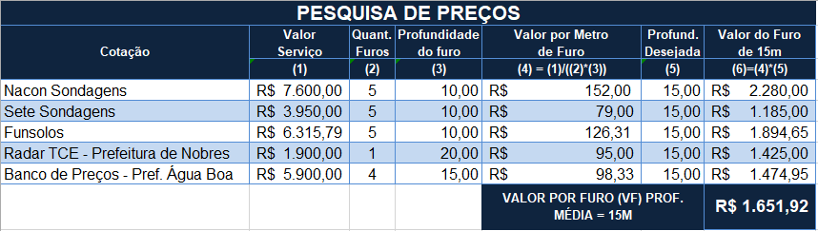

Além do valor dos serviços de execução dos furos de sondagem, estipulou-se ainda valores de mobilização/desmobilização considerando as distancias continentais do Estado de Mato Grosso, demonstrado na planilha detalhada em anexo.
Segue abaixo quadro resumo dos valores de serviço total de sondagem por polo:

POLO | MOBILIZAÇÃO (M) | VALOR TOTAL FUROS (VTF) | VALOR SONDAGEM (VS)
POLO 01 | R$ 27.577,11 | R$ 23.126,88 | R$ 50.703,99
POLO 02 | R$ 41.764,62 | R$ 33.038,40 | R$ 70.558,55
POLO 03 | R$ 74.029,64 | R$ 71.032,56 | R$ 145.321,45
POLO 04 | R$ 49.749,51 | R$ 46.253,76 | R$ 102.801,65
POLO 05 | R$ 27.278,79 | R$ 26.430,72 | R$ 47.143,17
POLO 06 | R$ 14.632,27 | R$ 14.867,28 | R$ 30.366,50

Documento assinado digitalmente por: DIOGO GONÇALVES
Para ValidarFormularioAssedio a(s) assinatura(s) ou baixar o original acesse https://cia.tjmt.jus.br/publico/ValidarDocumento e utilize o código D2ED739F
POLO 07 | R$ 22.778,30 | R$ 21.474,96 | R$ 44.311,27
POLO 08 | R$ 27.246,56 | R$ 21.474,96 | R$ 42.132,62
POLO 09 | R$ 31.249,82 | R$ 36.342,24 | R$ 71.386,76
POLO 10 | R$ 32.480,95 | R$ 34.690,32 | R$ 80.454,97
Total | R$ 348.787,57 | R$ 328.732,08 | R$ 685.180,93

DESCRIÇÃO DA SOLUÇÃO COMO UM TODO:
A solução buscada pela Administração corresponde à sondagem SPT (Standard Penetration Test), também conhecida como sondagem à percussão ou sondagem de simples reconhecimento. Trata-se de um processo de exploração e reconhecimento do solo, usado normalmente para solos granulares, solos coesivos e rochas brandas; largamente utilizado na engenharia civil para se obter subsídios que irão definir o tipo e o dimensionamento das fundações que servirão de base para uma edificação. Busca-se, com essa solução, obter informações quanto à capacidade de carga do solo, com a finalidade de dimensionar adequadamente a fundação para as edificações a serem construídas.

JUSTIFICATIVAS PARA O NÃO PARCELAMENTO DA SOLUÇÃO:
A contratação para os serviços de sondagem será feita em lotes, com vistas ao melhor aproveitamento dos recursos disponíveis no mercado e à ampliação da competitividade sem perda da economia de escala, podendo as licitantes participarem de mais de um lote:
POLO | Comarcas
POLO 01 | Querência  Ribeirão Cascalheira Vila Rica
POLO 02 | Poconé Comodoro  Porto Esperidião  São Jose dos Quatro Marcos Vila Bela da Santíssima Trindade
POLO 03 | Claudia Feliz Natal Itaúba Marcelândia  Nova Ubiratã Sinop Tapurah  Terra Nova do Norte Vera
POLO 04 | Alta Floresta

Documento assinado digitalmente por: DIOGO GONÇALVES
Para ValidarFormularioAssedio a(s) assinatura(s) ou baixar o original acesse https://cia.tjmt.jus.br/publico/ValidarDocumento e utilize o código D2ED739F
Apiacás Matupá
Nova Canaã do Norte Nova Monte Verde Paranaíta
POLO 05 | Diamantino Rosário Oeste  São José do Rio Claro
POLO 06 | Sapezal  Campo Novo dos Parecis
POLO 07 | Alto Araguaia  Alto Taquari Guiratinga
POLO 08 | Campo Verde Juscimeira  Poxoréu
POLO 09 | Água Boa  Barra do Garças Campinápolis Novo São Joaquim
POLO 10 | Brasnorte Colniza Cotriguaçu Juína  Tabaporã

Não há óbice quanto a aplicação da Lei Complementar n. 123/2006, entretanto não é possível a divisão ou a fragmentação dos itens em partes para que ocorra a participação exclusiva para ME e EPP, já que se tratam de serviços em sua totalidade, com entrega de material para a execução desses serviços, todos correlacionados tecnicamente entre si.

RESULTADOS PRETENDIDOS:
Espera-se com a contratação, obter informações técnicas precisas relativas ao estudo de sondagem do solo, para a elaboração das disciplinas de fundações e estruturas dos projetos de construção/ampliação do Poder Judiciário do Estado de Mato Grosso.

PROVIDÊNCIAS A SEREM ADOTADAS PELA ADMINISTRAÇÃO PREVIAMENTE À CELEBRAÇÃO DO CONTRATO:
Elaboração de Termo de Referência para tramitação de procedimento licitatório para a contratação dos serviços.

Documento assinado digitalmente por: DIOGO GONÇALVES
Para ValidarFormularioAssedio a(s) assinatura(s) ou baixar o original acesse https://cia.tjmt.jus.br/publico/ValidarDocumento e utilize o código D2ED739F

CONTRATAÇÕES CORRELATAS E/OU INTERDEPENDENTES
A proposta de contratação objeto deste ETP guarda relação direta com a expectativa de construção de novos edifícios e ampliações dos existentes, cujos projetos estruturais exigem investigação geotécnica preliminar conforme preconiza a norma técnica da ABNT NBR 6122/2019.

POSSÍVEIS IMPACTOS AMBIENTAIS:
Não há impactos ambientais resultantes da contratação.

POSICIONAMENTO CONCLUSIVO SOBRE A ADEQUAÇÃO DA CONTRATAÇÃO PARA O ATENDIMENTO DA NECESSIDADE A QUE SE DESTINA:
A contratação objeto deste ETP se faz necessária diante das possíveis demandas de construção de novos edifícios e ampliações dos existentes, cujos projetos estruturais exigem investigação geotécnica preliminar, conferindo maior precisão e confiabilidade na elaboração dos orçamentos, mitigando aditamentos durante a execução das obras.

Cuiabá, 02 de março de 2023.

(assinado digitalmente)
Diogo Gonçalves
Diretor do Depto. de Obras mat. 9353 Engenheiro Civil CONFEA 120.920.394-4 CPF n. 593.770.701-04

